**Estación Barrancabermeja - BRJC HH**

**Departamento:** Santander **| Municipio:** Barrancabermeja  
**Coordenadas de la estación:**  Lat. 6.973, Lon. -73.744  
**Tipo de transmisión:** Celular **| Tipo de adquisición:** Tiempo Real  
**Condición de instalación:** Bunker **| Tipo de estación:** Permanente  
  
**Sensor de banda ancha - 00**   
**Sensor y digitalizador:** Trillium 120P, 120 s, 1201 V/m/s-Centaur, 40 vpp (  
**Fecha inicio:** 2021-09-15 00:00:00 **| Fecha fin:** 2599-12-31 23:59:59

**Estado actual**

**Observación del Sismólogo  
  
1. Funcionamiento**En el periodo 2023-II la disponibilidad de la estación fue del 99.37%. Durante los días del 04 al 06 de julio de 2023, se presento un corte debido a que el contrato de trasmisión de datos de esta estación se había acabado.  
  
**1.1 Disponibilidad**Durante el periodo 2023-II la estación sismológica ha presentado un promedio de disponibilidad del 99.37%, las perdidas de datos se deben principalmente a problemas asociados al contrato con el operador de la red celular.

**Comportamiento de disponibilidad en el semestre para las tres componentes**Z | mínimo: 0.0%, máximo: 100.0%, promedio: 99.37%  
N | mínimo: 0.0%, máximo: 100.0%, promedio: 99.38%  
E | mínimo: 0.0%, máximo: 100.0%, promedio: 99.39%  
  
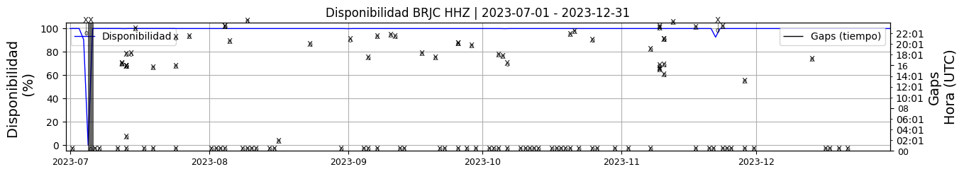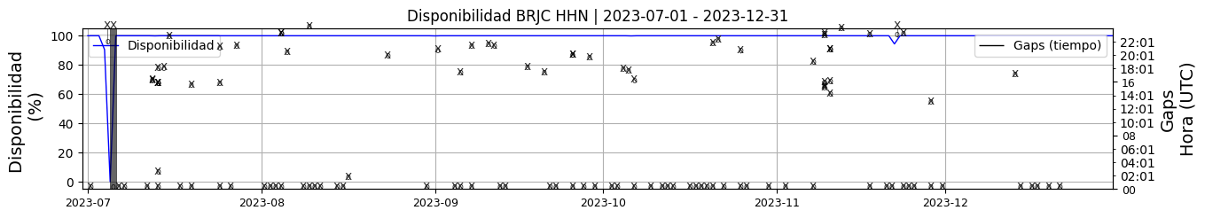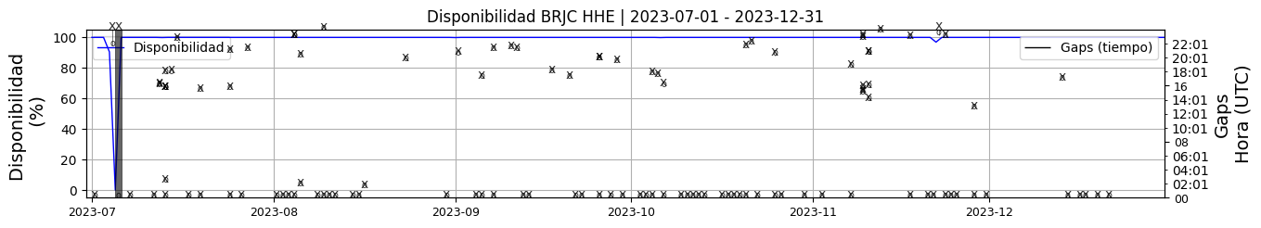 **Figura 1.** Gráfica de disponibilidad en los datos de la estación BRJC en sus tres componentes.  
  
**1.2 Gaps y Overlaps**Se han presentado un valor máximo de 6 Gaps diarios y un promedio de 0.61 , asociados principalmente con problemas de transmisión celular, se presento un (1) overlaps.

**Comportamiento de gaps y overlaps en el semestre para las tres componentes  
  
Gaps**Z | número de gaps: 113, máximo: 6, promedio: 0.61  
N | número de gaps: 113, máximo: 6, promedio: 0.61  
E | número de gaps: 115, máximo: 6, promedio: 0.62  
  
**Overlaps**Z | número de overlaps: 12, máximo: 1, promedio: 0.06  
N | número de overlaps: 8, máximo: 1, promedio: 0.04  
E | número de overlaps: 11, máximo: 1, promedio: 0.06  
  
  
  
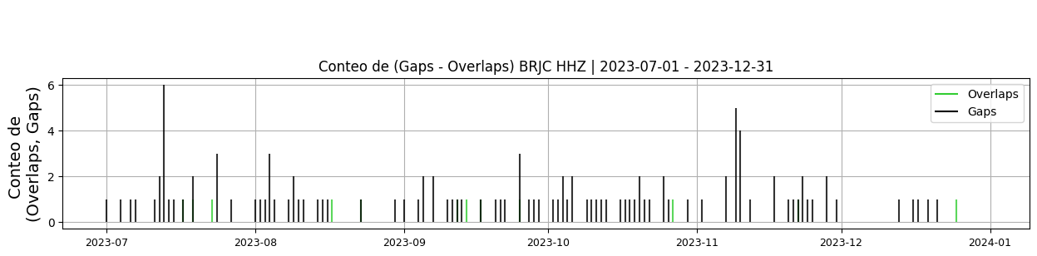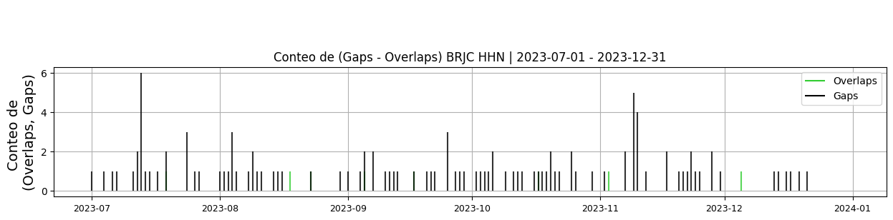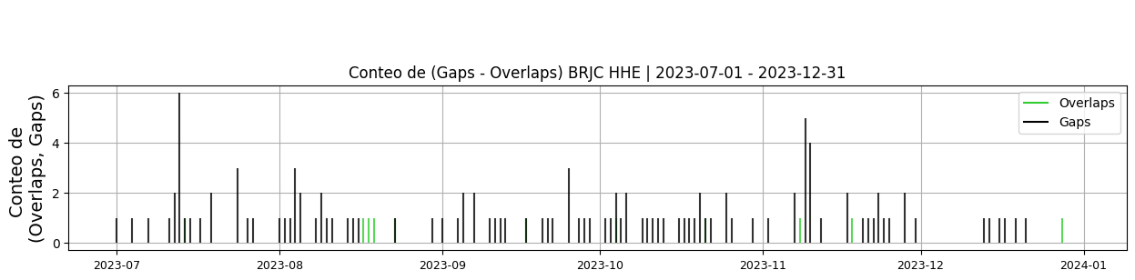 **Figura 2.** Gráfica de gap y overlaps en los datos de la estación BRJC en sus tres componentes.  
  
**2. Calidad**Durante el segundo semestre de 2023, la estación presenta gran cantidad de picos diarios (11), esto se debe principalmente a condiciones antrópicas de la estación, la cual se encuentra en predios de la Universidad del Quindío en un sitio altamente transitado por vehículos y paso peatonal, a pesar de esto ha mostrado un buen comportamiento durante el semestre.  
  
  
**2.1 Offset**Las tres componentes del acelerómetro presentan gran variabilidad del offset en el tiempo, esto debido posiblemente a las condiciones de ruido del sitio, sin embargo la componente HZ presenta valores de Offset promedio de 5156 cuentas mientras la componente HN y HE presentan valores promedio de 24 y -2496 cuentas respectivamente, se recomienda tratar de bajar estos valores en la próxima visita.   
  
  
**Comportamiento de offset en el semestre para las tres componentes**Z | mínimo: -11097.9, máximo: 6994899.4, promedio: 998549.78  
N | mínimo: -22408.9, máximo: 16411.3, promedio: 11.16  
E | mínimo: -34276.9, máximo: 8428563.1, promedio: 1218217.5  
  
  
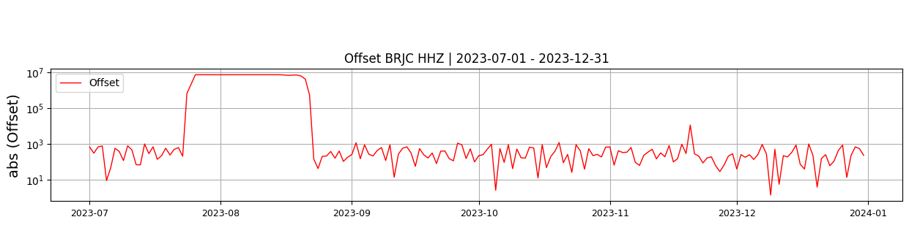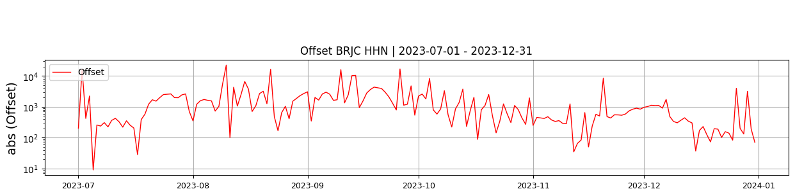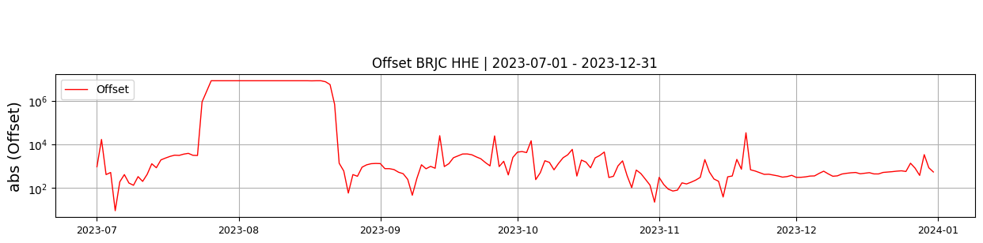  
 **Figura 3.** Gráfica de offset en los datos de la estación BRJC en sus tres componentes.  
  
**2.2 Análisis de ruido  
  
Porcentaje fuera de las curvas de Peterson de la media del espectro probabilístico de densidad de potencia (%PPSD) y picos**El %ppsd es el porcentaje de cuánto de la media del espectro de ruido de la estación se encuentra por fuera de las curvas de Peterson, Para las estaciones de banda ancha este %ppsd se espera que esté alrededor del 0% y esto nos dirá que las frecuencias registradas se encuentran dentro de lo normal o no.  
  
**Comportamiento del %ppsd y picos en el semestre para las tres componentes.**Z | promedio %ppsd: 0.62, número de picos: 121.0, máximo de picos: 10.0  
N | promedio %ppsd: 10.03, número de picos: 484.0, máximo de picos: 17.0  
E | promedio %ppsd: 9.73, número de picos: 420.0, máximo de picos: 15.0  
  
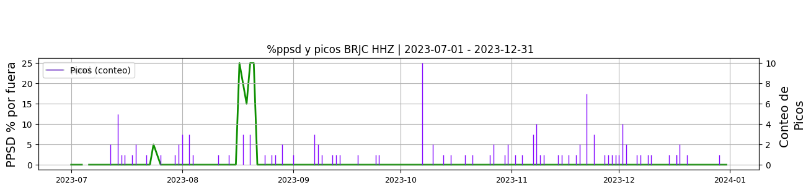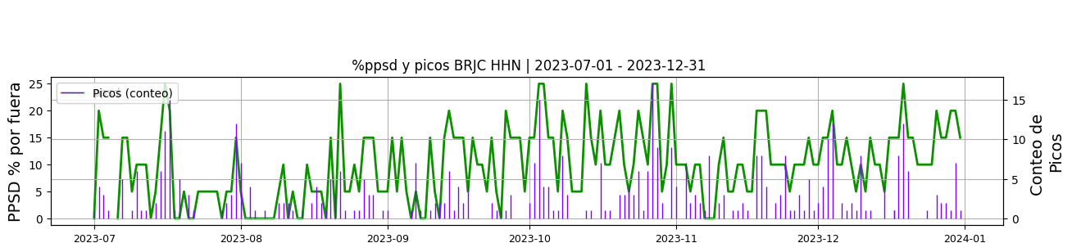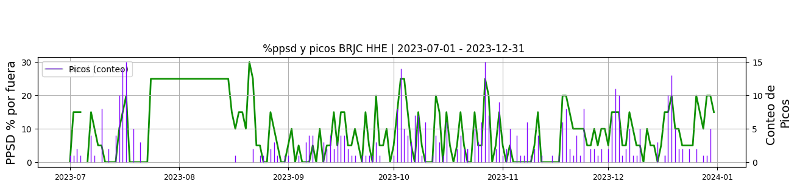 **Figura 4.** Gráfica de %ppsd y picos en los datos de la estación BRJC en sus tres componentes.  
  
**Espectro**Durante el periodo 2023-II las curvas de ppsd muestran que los niveles de ruido en la componente vertical exceden 0.62% de las curvas de referencia, la componente HNN 10% y la componente HNE 9%, del espectro se observa que la curva de ruido de la componente vertical se mantiene dentro de las curvas de referencia en todo el rango de frecuencia, las componentes horizantales tienden a ser mas ruidosas, este ruido se observa en la banda de frecuencias menores a 0.01 Hz,  
  
  
  
  
  
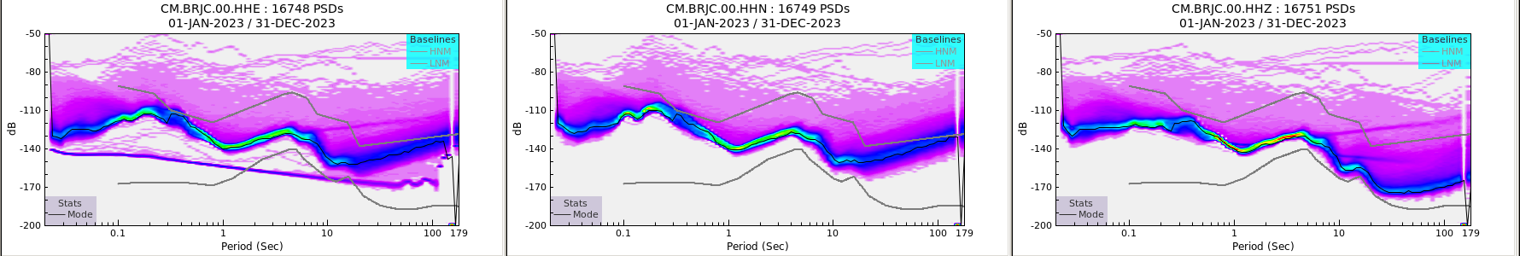 **Figura 5.** Espectro de ruido en los datos de la estación BRJC.  
  
 **3. Última visita**La última visita a la estación fue el 2023-11-19 por Juan Carlos Lizcano realizando mantenimiento preventivo, mantenimiento preventivo de la estación. se realiza ajuste del nivel de offset al sismómetro y envía pulso de centrado al acelerógrafo etna 2. se realizan labores de desyerbe y limpieza en los alrededores del panel solar y el bunker de la estación. se arregla el cercado de alambre de púa  
  
  
  
  
  
**4. Recomendaciones**Realizar el mantenimiento preventivo de la estación